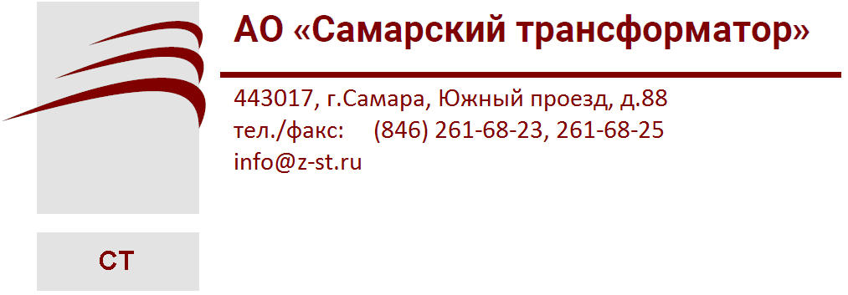


АО «Самарский трансформатор»

Изолятор ИПЭЛ-10СТ-5-045-01

Руководство по эксплуатации

ВЕИУ.686153.003-01 РЭ

Адрес предприятия-изготовителя:
Россия, 443017, г. Самара, Южный проезд 88
телефон (+7 846) 261-68-23, 261-68-21 факс (+7 846) 261-68-25
e-mail: Info@z-st.ru cайт: www.z-st.ru

Назначение
Изоляторы полимерные ИПЭЛ-10СТ-5-045-01 на номинальное напряжение 10кВ, являются проходными изоляторами и предназначены для прохода через стенки КРУ, КСО токоведущей части, находящейся под напряжением. в сетях трехфазного переменного тока частоты 50 Гц. Изолятор изготавливается в исполнении У, Т, УХЛ категории размещения 2, 3 и 4 по ГОСТ 15150–69 и предназначен для работы в следующих условиях:
- высота над уровнем моря не более 1000 м;
- относительная влажность воздуха не более 98% при 25°С для исполнения «У», при 35°С для исполнения «Т» без конденсации влаги;
- верхнее рабочее значение температуры окружающего воздуха для исполнения У, УХЛ – плюс 60°С, исполнения Т – плюс 65°С;
- нижнее рабочее значение температуры окружающего воздуха для исполнения У, УХЛ – минус 45°С, исполнения Т – минус 10°С;
- окружающая среда невзрывоопасная, не содержащая пыли, химически активных газов и паров в концентрациях, разрушающих покрытия металлов и изоляцию (атмосфера типа II по ГОСТ 15150–69);
- положение в пространстве – любое.

Устройство и работа изолятора
Изолятор выполнен в виде проходной конструкции. Габаритные, установочные и присоединительные размеры приведены в Приложении А.
Корпус, литой из эпоксидного компаунда, обеспечивает изоляцию и механическую жёсткость основных частей конструкции с помощью шпильки М20/М12.
Крепление на месте установки производится с помощью пяти болтов М6.
Конструкция изолятора постоянно совершенствуется, поэтому возможны незначительные изменения конструкции.
Номинальные параметры изоляторов приведены в таблице
п/п | Наименование параметра | Значение
1 | Номинальное напряжение U_{ном}, кВ | 10
2 | Наибольшее допустимое напряжение, кВ | 12
3 | Номинальный ток,А | 20
4 | Номинальная частота, Гц | 50; 60
5 | Климатическое исполнение по ГОСТ 15150 | У2, У3, Т3, УХЛ2
6 | Длина изолятора с выводами, мм | 415
7 | Длина пути утечки, мм | 405/308
8 | Нормированное напряжение промышленной частоты, выдерживаемое в сухом состоянии в течение 1 мин, кВ | 42
9 | Вывод Шпилька (Длина Резьба / Длина Резьба) | 50мм хМ20 / 35мм хМ12
10 | Момент затягивания резьбы шпильки, Н•м М20 | 15
11 | Момент затягивания резьбы шпильки, Н•м М12 | 15
12 | Резьба установочных закладных | 5 отв. М6
13 | Момент затягивания резьбы, Н•м М6 | 3,0
14 | Масса, кг | 3,0
3 Требования безопасности
При проведении всех работ должны выполняться правила техники безопасности, действующие на предприятии, эксплуатирующем изоляторы. При подготовке изоляторов к монтажу, эксплуатации и при проведении технического обслуживания (электрических испытаний и других работ) должны выполняться «Правила устройства электроустановок», «Правила технической эксплуатации электрических станций и сетей Российской Федерации», «Правила по охране труда при эксплуатации электроустановок».

4 Эксплуатация изоляторов
При установке изоляторов должны быть проведены работы: удаление консервирующей смазки и очистка изоляторов от пыли и грязи сухой ветошью, не оставляющей ворса или смоченной в уайт-спирите по ГОСТ 3134, внешний осмотр для проверки отсутствия трещин и сколов изоляции, коррозии на металлических деталях, - усилие при закручивании болтов во втулки изоляторов должно быть 3Н∙м для М6 и 15Н∙м для шпильки М12 и М20.

5 Техническое обслуживание
При техническом обслуживании изоляторов необходимо соблюдать правила раздела «Требования безопасности» настоящего РЭ. При техническом обслуживании изоляторов проводятся следующие работы: очистка от пыли и грязи; внешний осмотр для проверки отсутствия на поверхности изоляции трещин и сколов; проверка крепления; испытания, объем и нормы которых установлены РД 34.45–51-300-97. Методы испытаний – в соответствии с «Правилами технической эксплуатации электрических станций и сетей РФ». Работы по техническому обслуживанию следует проводить в сроки, установленные для КРУ, КСО, в котором эксплуатируются изоляторы. Изоляторы не требуют ремонта за весь срок службы. При несоответствии технических параметров изоляторов настоящему РЭ, изоляторы необходимо заменить.

6 Требования к подготовке персонала
При установке изоляторов в КРУ, КСО работы должны проводиться под руководством и наблюдением ИТР рабочими, обученными выполнению необходимых операций и имеющими квалификационный разряд не ниже 3. При техническом обслуживании изоляторов и проведении их испытаний работы должны проводиться обученным персоналом, прошедшим специальную подготовку и стажировку и допущенным к проведению испытаний в действующей электроустановке. Бригада, проводящая испытание, должна состоять не менее чем из двух человек, из которых производитель работ должен иметь квалификационную группу по электробезопасности не ниже IV, а остальные члены бригады – не ниже III.

7 Упаковка, транспортирование и хранение
Изоляторы транспортируются упакованными в картонные коробки любым закрытым видом транспорта в условиях транспортирования по группе Ж, согласно ГОСТ 23216-78, а также воздушным транспортом в отапливаемых герметизированных отсеках. Климатические факторы при транспортировании должны соответствовать условиям хранения 5 ГОСТ 15150. Условия хранения и складирования в части воздействия климатических факторов - по условиям хранения 2 ГОСТ 15150. При транспортировании и хранении изоляторов необходимо избегать резкой смены температур, особенно резкого охлаждения. При хранении изоляторов должны быть приняты меры против возможных повреждений.
Изоляторы должны храниться в закрытых помещениях, в таре или без неё при условиях окружающей среды, указанных в разделе 1, не более 3 лет. При хранении должны быть приняты меры против возможных повреждений.
При необходимости демонтажа и длительного хранения у потребителя на металлические части наносится консервационное масло К-17 ГОСТ 10877–76.

8 Утилизация
При транспортировании, хранении, эксплуатации, испытании и утилизации изоляторы не представляют вреда для окружающей среды и здоровья человека. После окончания срока службы изоляторы подлежат списанию и утилизации. При утилизации должны быть выполнены следующие рекомендации: металлические составные части изоляторов (сталь конструкционная), высвобожденные механическим путем, должны быть сданы на предприятия по переработке черных металлов, фрагменты литой изоляции должны быть отправлены на полигон твердых бытовых отходов.
Приложение А
Габаритные, установочные, присоединительные размеры и масса изоляторов ИПЭЛ-10СТ-5-045-01
